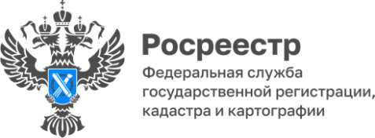
ПРЕСС-РЕЛИЗ
14.04.2026
Образование многоконтурных земельных участков осталось в прошлом

Многоконтурный земельный участок - это земельный участок, границы которого представляют собой совокупность контуров, отделенных друг
от друга иными земельными участками или землями.
При этом действующим федеральным законодательством порядок образования многоконтурных земельных участков не предусмотрен,
это скорее исторически сложившийся вид объектов, который сохраняется там, где он уже был создан по прежним правилам. В этой связи допускается внесение в Единый государственный реестр недвижимости (далее – ЕГРН) сведений о ранее учтенных многоконтурных земельных участках и внесение изменений в сведения о многоконтурных земельных участках, которые уже содержатся в ЕГРН.
Статьей 11.9 Земельного кодекса Российской Федерации запрещается образование участков, приводящее к чересполосице, вкрапливанию, вклиниванию, изломанности границ и иным недостаткам, препятствующим рациональному использованию и охране земель. Объединение разобщённых контуров в один земельный участок создаёт именно такие проблемы, поэтому не соответствует указанным нормам.
Также законодательство не предусматривает образование многоконтурного земельного участка в результате раздела земельного участка, который не является многоконтурным, и путём объединения
или перераспределения земельных участков, не являющихся «многоконтурными», в том числе по причине отсутствия общих частей границ у исходных земельных участков.
Таким образом, в соответствии с требованиями действующего законодательства земельные участки, границы которых представляют собой совокупность контуров, не могут быть образованы, следовательно,
и осуществление учетно-регистрационных действий на основании документов, предусматривающих образование таких многоконтурных земельных участков, также невозможно.
При этом в качестве исключения допускается образование многоконтурного участка, когда речь идет о выделе в счет земельных долей из сельскохозяйственных земель, если исходному объекту ранее было присвоено наименование «единое землепользование», и такая возможность подтверждается документами. Аналогичный подход применяется в случаях выдела из земельного участка сельскохозяйственного назначения, состоящего из одного контура, если это также вытекает из соответствующих документов.
Правообладателям, заказчикам кадастровых работ и иным заинтересованным лицам важно ориентироваться на актуальные нормы законодательства, поскольку их несоблюдение, безусловно, повлечет приостановление и последующий отказ в осуществлении учетно-регистрационных действий в отношении земельного участка. При этом возникнет необходимость в формировании нового («правильного») земельного участка, проведении кадастровых работ и подготовке новых документов, в частности, межевого плана, что повлечет за собой дополнительные затраты времени и финансовых ресурсов.
Таким образом, во избежание проблем по постановке
на государственный кадастровый учет земельных участков, дополнительных материальных затрат необходимо внимательно отнестись к требованиям, установленным законом, и использовать только предусмотренные действующим законодательством механизмы и правовые инструменты.

